Kvadratické nerovnice

1. S využitím grafu príslušnej kvadratickej funkcie vyriešte v R nerovnicu:
- x² – 4x – 5 < 0
- x² – 4 ≤ 0
- –5x² + 3x + 2 > 0 (D.ú.)
- x² – 4x – 3 ≥ 0 (D.ú.)
- x² – 4x + 3 < 0
- x² – 4x + 4 ≥ 0
- 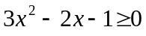
- 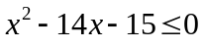
- 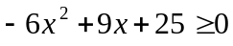

2. Súčet všetkých riešení nerovnice 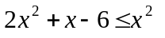v množine je ......

